

D1. O Império Português, o poder absoluto,
a sociedade de ordens e a arte no século XVIII
Versão 2

Nome: ___________________________________________________________ N.º: _____ Turma: ______
Classificação: ___________________ Professor: ____________________ Enc. Ed.: ____________________

1 Observa o mapa.
DOC. 1 O Império Colonial português no séc. XVIII
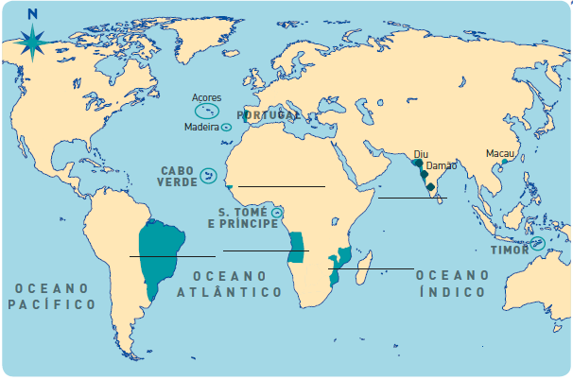
1.1 Escreve, nos locais
corretos do mapa, os nomes dos seguintes
territórios coloniais:
• Angola
• Moçambique
• Guiné
• Brasil
• Goa
1.2 Qual era a colónia mais importante para a economia portuguesa no século XVIII?
__________________________________________________________________________________________
__________________________________________________________________________________________

2 Completa os espaços em branco do texto.
No início do século XVIII, no ________________________, descobriram-se minas de pedras
preciosas e de ___________________________. Grande parte destas riquezas eram depois
trazidas para Portugal.
Partindo do litoral para o interior, os _________________________________ exploraram e
alargaram o território brasileiro.
A mão de obra utilizada nas plantações e nas minas era constituída por
___________________________________, que os portugueses compravam no continente
___________________________________.
O rei português, _________________________, tornou-se um dos mais ricos da Europa do
seu tempo.
Na sua corte, vivia-se com grande luxo e riqueza. No palácio, realizavam-se
grandes ____________________________, onde as novidades da época não podiam faltar,
como o tabaco de ____________________, o café, o chá e o ________________________.


D1. O Império Português, o poder absoluto, a sociedade de ordens e a arte no século XVIII

3 Observa as imagens.
DOC. 2 D. João V.
DOC. 3

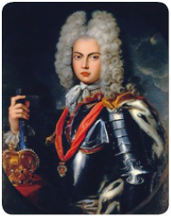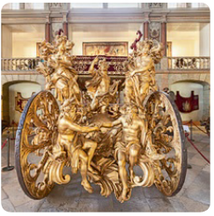
Coche dos Oceanos
(um dos coches que
compunha a embaixada
de D. João V ao
Papa Clemente XI)

3.1 Define monarquia absoluta.
_______________________________________________________________________________________
_______________________________________________________________________________________
_______________________________________________________________________________________

4 Completa o quadro sobre a sociedade portuguesa no século XVIII.

Grupos sociais |  | Privilégios | Funções
Grupos  privilegiados | _____________________ | _______________________________  _______________________________  _______________________________  _______________________________  _______________________________  _______________________________ | − Defesa do Império
Grupos  privilegiados | _____________________ |  | ____________________________  ____________________________  ____________________________
Grupo não  privilegiado | _____________________  (incluia a burguesia) | − Nenhum | − Trabalho na agricultura,  artesanato e comércio

5 Observa o documento 4.
DOC. 4 Planta de Lisboa reconstruída
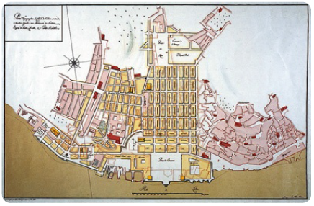
5.1 Situa, no tempo, a catástrofe que destruiu Lisboa.
__________________________________
__________________________________
5.2 A quem D. José confiou a tarefa da reconstrução de Lisboa?
__________________________________
__________________________________
5.3 Nomeia a praça que tomou o lugar do Terreiro do Paço.
_______________________________________________________________________________________
5.4 Apresenta duas características da “nova” cidade.
_______________________________________________________________________________________


D1. O Império Português, o poder absoluto, a sociedade de ordens e a arte no século XVIII

6 Lê o documento escrito com atenção.
DOC. 5 Os cristãos-novos, presos da Inquisição
Fui preso apesar de estar inocente. […] Em cento e cinquenta presos da Inquisição nem cinco são culpados. […] As provas de culpa fazem-se à força das torturas que eles praticam. […] Por esta razão, [os presos] confessam o que nunca tinham feito ou sequer sonhado, e culpam por cúmplices quantas pessoas lhes vêm à cabeça […] apenas para se verem livres daquela tortura […]. Tudo isto acontece pelo ódio que os cristãos-velhos têm aos cristãos-novos.
De um processo de Inquisição, 1605

6.1 Em que século foi escrito o doc. 5?
_______________________________________________________________________________________
_______________________________________________________________________________________

6.2 Quem eram os cristãos-novos?
_______________________________________________________________________________________
_______________________________________________________________________________________

6.3 O que era a Inquisição?
_______________________________________________________________________________________
_______________________________________________________________________________________

6.4 Transcreve do documento cinco uma frase que mostre que, naquele tempo, não havia tolerância religiosa.
_______________________________________________________________________________________
_______________________________________________________________________________________

6.5 Quem acabou com a distinção entre cristãos-novos e cristãos-velhos?
_______________________________________________________________________________________
_______________________________________________________________________________________
DOC. 6 Manufaturas fundadas no
governo do Marquês de Pombal
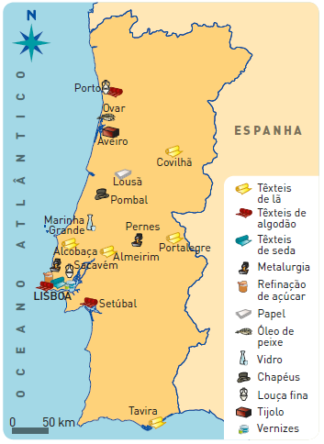
7 Observa o mapa.
7.1 Classifica as afirmações de verdadeiras (V) ou
falsas (F).
O Marquês de Pombal criou novas indústrias e apoiou
as já existentes.
A Companhia Geral da Agricultura das Vinhas do Alto
Douro foi criada para desenvolver a pesca nacional.

No século XVIII, os portugueses importavam produtos
de luxo, sobretudo de França.
O governo de Pombal desenvolveu o ensino e a
instrução pública.
Na reconstrução de Lisboa foi adotado um plano
geométrico com ruas largas.

D1. O Império Português, o poder absoluto, a sociedade de ordens e a arte no século XVIII

7.2 Corrige as afirmações que classificaste como falsas (F).
_______________________________________________________________________________________
_______________________________________________________________________________________
_______________________________________________________________________________________
_______________________________________________________________________________________
_______________________________________________________________________________________

8 Ordena cronologicamente os acontecimentos.
Terramoto de Lisboa.
Expulsão dos Jesuítas.
Início da construção do Palácio-Convento de Mafra.
Descoberta de ouro em Minas Gerais, no Brasil.
Atentado contra o rei D. José.

9 Escreve um texto (cerca de 7 linhas) sobre a arte no tempo de D. João V.
O documento escrito e a imagem dão-te algumas pistas.
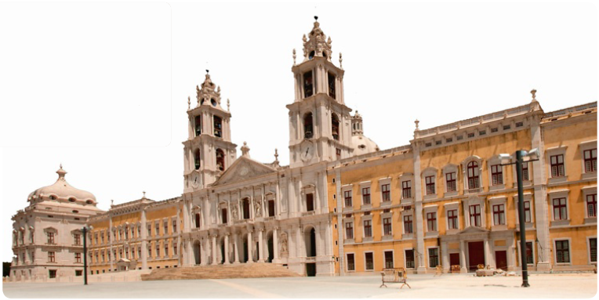
O rei [D. João V] tinha preferência
pelas obras grandes, apresentadas como
manifestação do poder. Por essa razão,
privilegiava as obras de arquitetura.

José Fernandes Pereira, História da Arte Portuguesa, 1995

Palácio-Convento de Mafra

__________________________________________________________________________________________
__________________________________________________________________________________________
__________________________________________________________________________________________
__________________________________________________________________________________________
__________________________________________________________________________________________
__________________________________________________________________________________________
__________________________________________________________________________________________
__________________________________________________________________________________________
__________________________________________________________________________________________
__________________________________________________________________________________________

